Методическая разработка. Тест по теме «Наш край. Ленинградская область» . 4 класс.
- Ленинградская область расположена на …нашей страны:
а) северо-востоке б) северо-западе в) на юго-западе
г) на севере
2. Ленинградская область расположена на территории:
а) Западно-Сибирской равнины
б) Восточно-Европейской равнины
в) на Средне-Сибирском плоскогорье

3. К соседям Ленинградской области относятся:
А) Тюменская обл. б) Карелия в) Псковская обл.
г) Новгородская обл. д) Архангельская обл.

4. Крупнейшее озеро на территории Лен. Обл.
А) Онежское б) Ладожское в) Суздальское г) Байкал

5. На территории Лен. области расположены (подчеркнуть все правильные варианты)
А) Ижорская возвышенность
Б) река Волхов
В) Ленские столбы
Г) Карельский перешеек
Д) река Дон
6. Раскрась и подпиши, чей это герб.


7. Подпиши на карте крупные водоемы Ленинградской области и ее соседей.
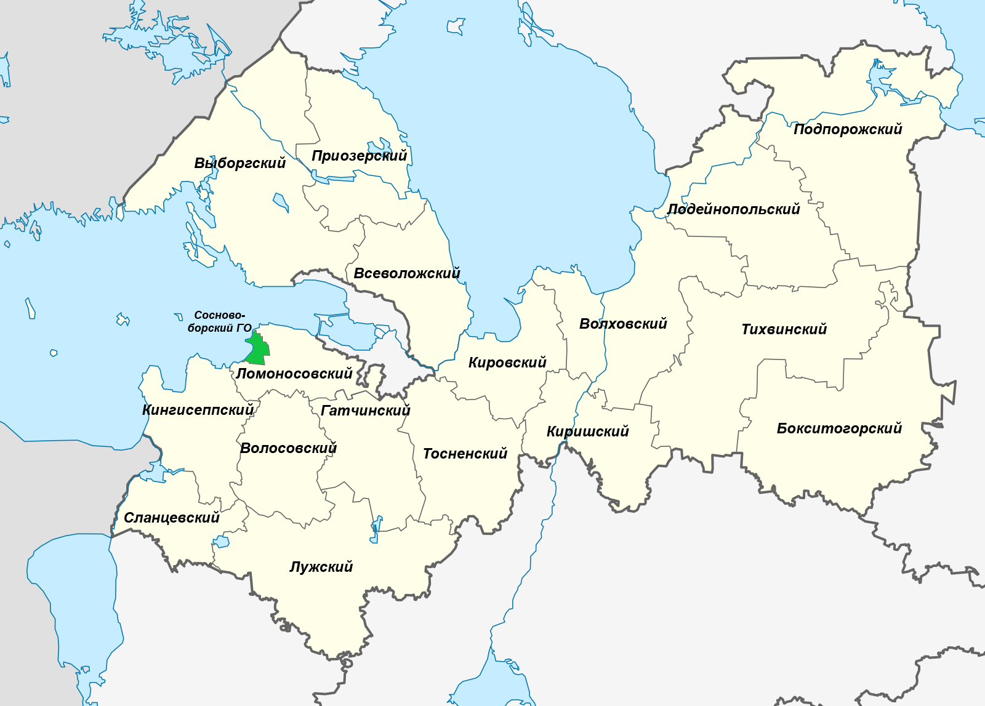

8. Подчеркни названия рек Ленинградской области.

Нева , Сухона, Амур, Паша, Свирь, Иртыш, Вуокса, Царева.

9. О чем мы сможем рассказать, говоря о Санкт-Петербурге и Ленинградской обл.? (выбрать все правильные варианты)
А) торф
Б) Волховская ГЭС
В) выращивание кукурузы
Г) остров Валаам
Д) дымковская игрушка.

ФИ__________________________________________________________

Критерии оценивания.
Тест содержит 9 вопросов-заданий. За каждый правильно
выполненный – 1 балл;
за 7 задание – можно получить 2 балла: 1 – правильно подписанные водоемы, 1 – правильно подписанные соседи области.
Отметка 5 – 10-9 баллов
4 – 8-7 баллов
3 – 6-5 баллов
2 – 4 менее баллов.

